**3:0! Bravouröse Leistung gegen Potsdam**

(VCW / Wiesbaden / 04.03.2022) Mit einer starken Performance kehrte der VCW gegen den SC Potsdam wieder in die Erfolgsspur zurück. Ein 3:0-Sieg (25:23, 25:17, 25:20) stand nach 92 Minuten zur Freude der 591 Fans in der Sporthalle am Platz der Deutschen Einheit zu Buche. Als MVP wurden Laura Künzler (26 Punkte) und Maja Savic (10 Punkte) ausgezeichnet.

Während die Wiesbadenerinnen sich nach ihrer coronabedingten Pause langsam wieder in Form spielen, haben die Gäste eindeutig noch mit den Nachwirkungen ihrer Trainings- und Spielpause zu kämpfen. Im ersten Satz konnten die Potsdamerinnen ihre Physis insbesondere im Angriff noch ausspielen. Sie verlangten der Wiesbadener Feldverteidigung um die starke Libera Justine Wong-Orantes alles ab. Aber der VCW hatte die passenden Antworten parat: Mit hohem Aufschlagdruck endete ein spannender Fight mit dem besseren Ende (25:23) für die Gastgeberinnen.

Im zweiten Satz erarbeitete sich der VCW eine frühe Führung, die bis zum Ende des Satzes nicht abreißen sollte: Über 9:5, 11:6, 18:12, 23:15 und 25:17 zeigte die Truppe von Headcoach Benedikt Frank in allen Elementen eine bemerkenswerte Performance, die den Potsdamerinnen große Schwierigkeiten beim Spielaufbau bereitete.

Die Zuschauer erlebten im dritten Satz den besseren Start für Potsdam, das sich durch starke Blockaktionen zurück ins Spiel kämpfte. Beim Spielstand von 10:12 musste SCP-Außenangreiferin Tatjana Bokan verletzungsbedingt ausgewechselt werden. Aufgrund mangelnder Wechseloptionen schickte Guillermo Naranjo Hernández Zuspielerin Madison Lilley als Ersatz aufs Feld. Diese Chance nutzte der VCW geschickt – der Rückstand konnte in eine Führung umgewandelt werden. Beim 18:17 aus VCW-Sicht kehrte Tatjana Bokan wieder ins Spiel zurück, vermochte ihrem Team allerdings keine entscheidenden Impulse mehr zu verleihen. Mit 25:20 sicherten sich die Wiesbadenerinnen auch den dritten Satz und damit den vielumjubelten 3:0-Sieg.

VCW-Cheftrainer Benedikt Frank: „Solche Abend sind einfach schön! Wir haben konsequent gespielt, stabil aufgeschlagen, gut geblockt und den Gegner nicht ins Rollen kommen lassen. Květa Grabovská hat gut verteilt, und Laura Künzler hat 26 gewaltige Punkte gemacht – das entspricht einem Satz. Aber wir müssen ehrlich sein: Potsdam konnte nach der Coronapause noch nicht die gewohnte Power entfachen.“

**Die nächsten Termine:**

06.03.2022 (Sonntag; 14:00 Uhr): VCW – Allianz MTV Stuttgart

SAP Arena, Mannheim

12.03.2022 (Samstag; 19:00 Uhr): SC Potsdam – VCW

16.03.2022 (Mittwoch; 19:30 Uhr): VCW – VC Neuwied

Sporthalle am Platz der deutschen Einheit in Wiesbaden

*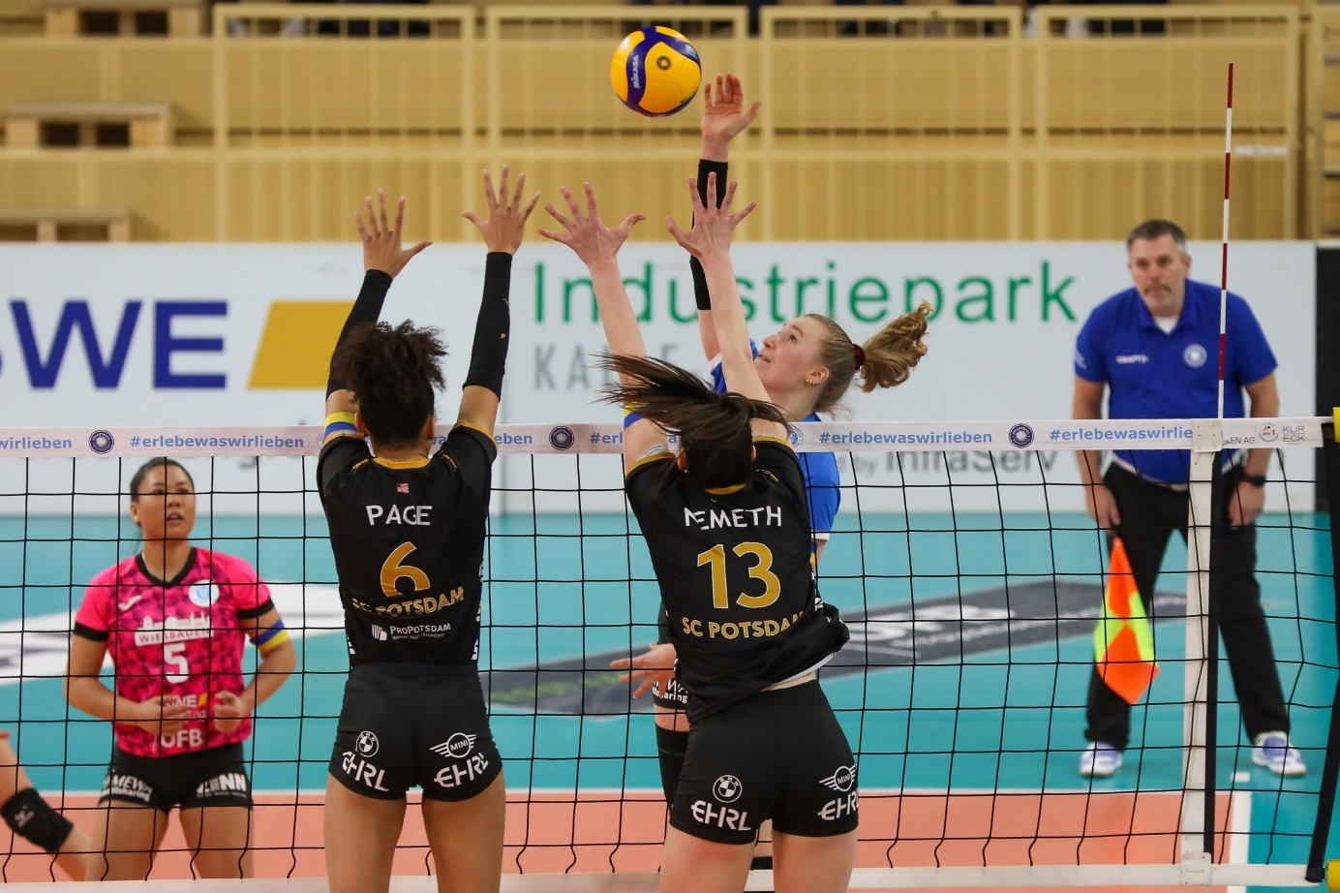VCW-Mannschaftskapitänin Laura Künzler verhalf ihrem Team mit 26 Punkten zum bravourösen 3:0-Sieg*  
Foto: Detlef Gottwald | www.detlef-gottwald.de

**Über den VC Wiesbaden**

Der 1. Volleyball-Club Wiesbaden e.V. wurde 1977 gegründet und ist spezialisiert auf Frauen- und Mädchenvolleyball. Die professionelle Damen-Mannschaft ist seit 2004 ohne Unterbrechung in der   
1. Volleyball-Bundesliga vertreten und spielt ihre Heimspiele in der Sporthalle am Platz der Deutschen Einheit, im Herzen der hessischen Landeshauptstadt. Die bislang größten sportlichen Erfolge des VC Wiesbaden sind der Einzug in das DVV-Pokalfinale in der Saison 2012/2013 und 2017/2018 sowie die Deutsche Vizemeisterschaft in der Saison 2009/2010. Auch die erfolgreiche Nachwuchsarbeit ist Teil des VCW. Aktuell bestehen über 30 Nachwuchs-Teams, die in den vergangenen Jahren zahlreiche Titel bei überregionalen Volleyball-Meisterschaften sowie im Beachvolleyball erkämpften. Als Auszeichnung dafür erhielt der VC Wiesbaden im Jahr 2016 das „Grüne Band“ des Deutschen Olympischen Sportbundes (DOSB). Der VC Wiesbaden ist Lizenzgeber der unabhängigen VC Wiesbaden Spielbetriebs GmbH, die die Erstliga-Mannschaft stellt. Der Verein ist zudem Mitglied der Volleyball Bundesliga ([www.volleyball-bundesliga.de](http://www.volleyball-bundesliga.de/)) sowie des Hessischen Volleyballverbands (www.hessen-volley.de). Das Erstliga-Team wird präsentiert von den Platin-Lilienpartnern ESWE Versorgung (www.eswe.com) und OFB Projektentwicklung ([www.ofb.de](http://www.ofb.de)).

*Text- und Bildmaterial stehen honorarfrei zur Verfügung – beim Bild gilt Honorarfreiheit ausschließlich bei Nennung des Fotografen. Weitere Pressemitteilungen und Informationen unter: www.vc-wiesbaden.de*